|  |  |  |
| --- | --- | --- |
| **בנק ישראל**  דוברות והסברה כלכלית | לוגו בנק ישראל | ירושלים, ד' בניסן תשע"ח  ‏‏20 במרץ 2018 |

הודעה לעיתונות:

התפתחות החוב של המגזר הפרטי הלא-פיננסי ברביע הרביעי של 2017

*לניתוח התפתחויות החוב בשנת 2017 כולה ראו* [*'החוב של המגזר הפרטי הלא-פיננסי'*](https://e.boi.org.il/he/NewsAndPublications/RegularPublications/Pages/MabatStat2017.aspx) *בחלק א' של פרסום 'מבט סטטיסטי 2017'.*

יתרת החוב של **המגזר העסקי** קטנה ברביע הרביעי של שנת 2017 בכ-12 מיליארדי ש"ח (1.3%-) לרמה של כ-858 מיליארדים. יתרת החוב של **משקי הבית** גדלה ברביע זה בכ-6 מיליארדים (1.2%) ועמדה בסוף השנה על כ-530 מיליארדים[1]. על אף זאת, שיעור הגידול השנתי של יתרת חוב משקי הבית, הן לדיור והן שלא לדיור, נמוך משיעורי הגידול אשתקד, ובפרט בחוב שלא לדיור.

1. החוב של המגזר העסקי

* מהחטיבה למידע ולסטטיסטיקה נמסר, כי ברביע הרביעי של שנת 2017 קטנה יתרת החוב של המגזר העסקי בכ-12 מיליארדי ש"ח (1.3%-) לרמה של כ-858 מיליארדים, זאת על אף שנרשם גידול כמותי בהלוואות בנקאיות, בהלוואות ישירות מהגופים המוסדיים ובאג"ח סחירות בישראל. גידול זה קוזז כולו ואף יותר בעיקר כתוצאה מפירעון הלוואות מתושבי חוץ ומייסוף של כ-1.8% בשער החליפין של השקל מול הדולר שהקטין את השווי של החוב הנקוב והצמוד מט"ח. (איור 1).
* ברביע הרביעי של השנה **הנפיק המגזר העסקי** (ללא בנקים וביטוח) אג"ח בשווי של כ-10.9 מיליארדי ש"ח, זאת בהמשך לגיוסים גבוהים שנרשמו בשלושת הרבעים הראשונים של השנה (כ-37 מיליארדים). ברביע זה בלטו הגיוסים של חברות מענף התעשייה והגז וחברות מענף הנדל"ן והבינוי (כ-38% וכ-32% מסך הגיוסים, בהתאמה). בינואר 2018 הנפיק המגזר העסקי אג"ח בשווי של כ-5.8 מיליארדי ש"ח, רובן באג"ח סחירות, גבוה ממוצע הגיוסים החודשי בשנת 2017 (כ-4 מיליארדים).
* ברביע הרביעי של השנה **המרווח בין תשואת מדד אג"ח החברות הצמוד, תל בונד 60, לבין תשואת האג"ח הממשלתיות הצמודות** התרחב בכ-0.1 נק' האחוז לרמה של כ-1.1 נק' האחוז, זאת לאחר הצטמצמות שנרשמה ברביע הקודם. בינואר 2018 חלה הצטמצמות קלה במרווח עד לרמה של כ-1 נק' האחוז.

**לוח 1: התפלגות החוב של המגזר העסקי**1

התפלגות החוב של המגזר העסקי1 

**איור 1: אומדן השינוי הכמותי הרבעוני נטו בחוב של המגזר העסקי**

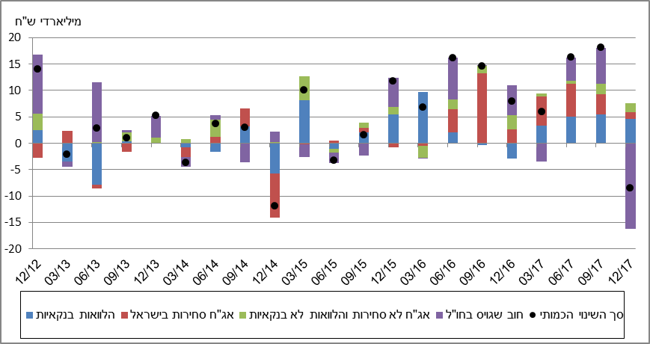

**לוח 2: התפלגות החוב לפי בסיסי הצמדה**

התפלגות החוב לפי בסיסי הצמדה

**איור 2: הנפקות אג"ח של המגזר העסקי הלא-פיננסי**

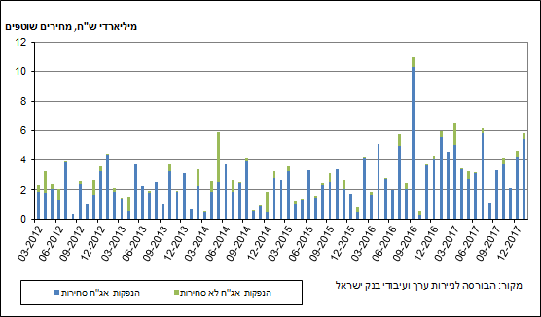

**איור 3: המרווח בין אג"ח חברות צמוד (תל בונד 60) לאג"ח ממשלתי צמוד   
(ממוצע חודשי)**

המרווח בין אג"ח חברות צמוד (תל בונד 60) לאג"ח ממשלתי צמוד 
(ממוצע חודשי)


1. החוב של משקי הבית

* **יתרת החוב של משקי הבית** גדלה ברביע הרביעי של שנת 2017 בכ-6 מיליארדי ש"ח (1.2%) לרמה של כ-530 מיליארדי ש"ח. על אף זאת, שיעור הגידול השנתי של יתרת החוב, הן לדיור והן שלא לדיור, נמוך משיעורי הגידול אשתקד, ובפרט בחוב שלא לדיור (שיעור גידול של כ-4% ב-2017 לעומת 6% אשתקד). (איור 4).

יתרת החוב לדיור עלתה ברביע זה בכ-4.5 מיליארדי ש"ח (1.4%) ועומדת על כ-337 מיליארדים.

* ברביע הרביעי של שנת 2017 נטילת משכנתאות חדשות הסתכמה בכ-13.5 מיליארדי ש"ח, גבוה מהתקופה המקבילה אשתקד (כ-12.2 מיליארדים). עם זאת, בינואר 2018 נרשמה ירידה, עונתית בחלקה, בנטילת משכנתאות חדשות והן הסתכמו בכ-4.6 מיליארדי ש"ח. (איור 5)

**לוח 3: יתרות החוב של משקי הבית1**

יתרות החוב של משקי הבית1 

**איור 4: שיעורי השינוי לעומת הרביע המקביל בשנה הקודמת בחוב של משקי הבית לדיור ושלא לדיור**

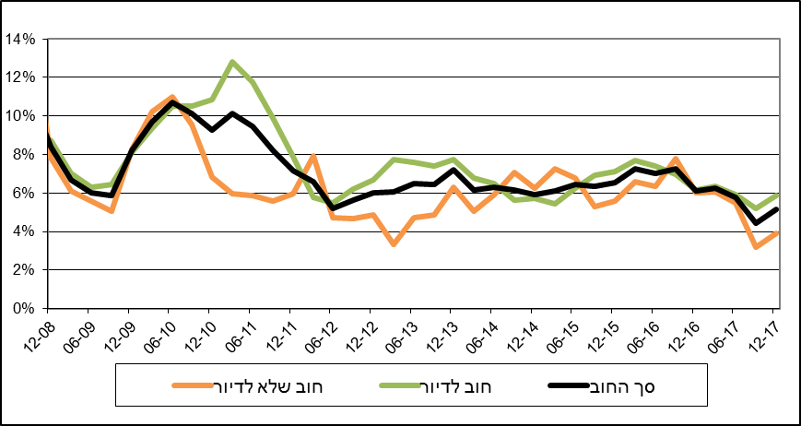

**איור 5: סכום ההלוואות החדשות לרכישת דירת מגורים שהעמידו הבנקים לציבור (משכנתאות)**

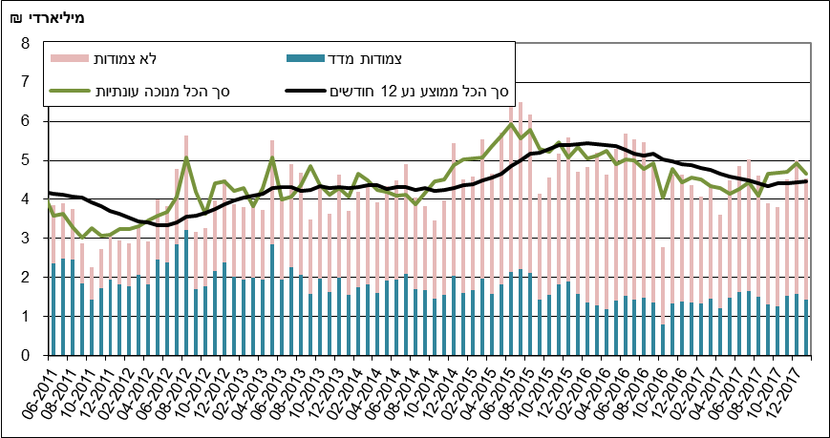

ראה קישור למידע נוסף בנושא המופיע באתר הבנק בדף [יתרות האשראי במשק](https://e.boi.org.il/he/DataAndStatistics/Pages/MainPage.aspx?Level=4&Sid=53&SubjectType=2), קישור [לנתוני משכנתאות](https://e.boi.org.il/he/BankingSupervision/Data/Pages/Tables.aspx?ChapterId=13), קישור לנתוני [מחירים בבנקים](https://e.boi.org.il/he/BankingSupervision/Data/Pages/Tables.aspx?ChapterId=6).

1. נתוני החוב לבנקים מבוססים על נתוני המאזניים החודשיים ולא על נתוני הדוחות הכספיים השנתיים, שכן הדוחות ל-2017 טרם פורסמו לציבור.